5.ročník - Náboženská výchova
Moji milí piataci,
keďže sa nemôžeme stretnúť osobne na hodine , som rada, že sa vám môžem prihovoriť aspoň týmto spôsobom. Aj keď toho učenia máte asi dosť a už by ste nechceli pridávať, nemusíte sa báť. Viete, že náboženstvo bola pre vás skôr odpočinková hodina.
Ale to nič nemení na tom, že na Pána Ježiša a na modlitbu nemáme zabúdať, ani keď sme doma a máme voľno. On totiž voľno nemá a stále náš počúva a čaká na nás, či sa mu prihovoríme, či ho o niečo nepoprosíme, neodprosíme a nepoďakujeme.
Ale rozprávať sa chceme najskôr s niekým, koho poznáme. My o Pánovi Ježišovi už máme nejaké vedomosti, ale základné veci si stále musíme pripomínať.
Keďže je teraz pôstne obdobie a blíži sa Veľká noc, pripomeňme si, čo pre nás Pán Ježiš urobil a za čo mu máme ďakovať. Lebo Ježiš je silnejší ako smrť.

Budem rada, ak pri štúdiu týchto materiálov si zoberiete do ruky aj Bibliu s ktorou sme sa v tomto školskom roku učili pracovať, alebo vyhľadáme na internete a prečítate si, čo sa dialo v Ježišovom živote, keď mal už 33 rokov a prišiel do Jeruzalema sláviť židovské veľkonočné sviatky.
Trochu vám to priblížim:

Ježiš kade chodil, dobre robil. Ľudia ho mali radi. Ale mal aj veľa nepriateľov, ktorí mu túto lásku závideli, hnevalo ich keď ich upozorňoval na zlo, ktoré robili a preto sa ho chceli zbaviť.
Keď mal Pán Ježiš tridsaťtri rokov, išiel do Jeruzalema, lebo sa blížili židovské veľkonočné sviatky a chcel ich osláviť v Jeruzalemskom chráme /ako my v kostole/. Vedel, čo sa mu tam stane, ale urobil to preto, aby splnil svoje poslanie – zachránil ľudí a otvoril nebo.
Čo všetko pre to musel vytrpieť, si môžete pozrieť na obrázkoch prezentácie.

Prečo to Pán Ježiš urobil? Lebo nás miloval.
Spomínate si, keď ste na hodinách NV hovorili o tom, že Pán Boh vyhnal Adama a Evu z raja, nebeskú bránu zatvoril a nijaký človek sa do neba nemohol dostať? Prečo? Lebo tá brána mala špeciálny zámok v takomto tvare

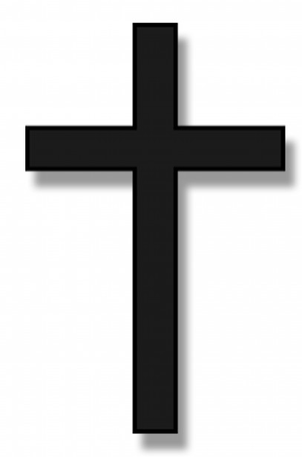
a mohol ju odomknúť iba ten, kto mal taký kľúč.
Už chápete, prečo bol Ježiš ochotný za nás zomrieť? Aby získal ten kľúč, ktorým nám otvoril nebo. Tým kľúčom bol jeho kríž, na ktorom zomrel.
--------------------------------------
DU: napíš list Ježišovi ( modlitbu vlastnými slovami) v ktorom mu poďakuj za to, čo urobil pre más všetkých
( ak chceš môžeš mi to poslať na adresu - f.sotakova@gmail.com )
Srdečne Vás pozdravujem a želám veľa zdravia!
p.uč. Sotáková

